ПРИЛОЖЕНИЕ
к постановлению Администрации
городского округа "Город Архангельск"
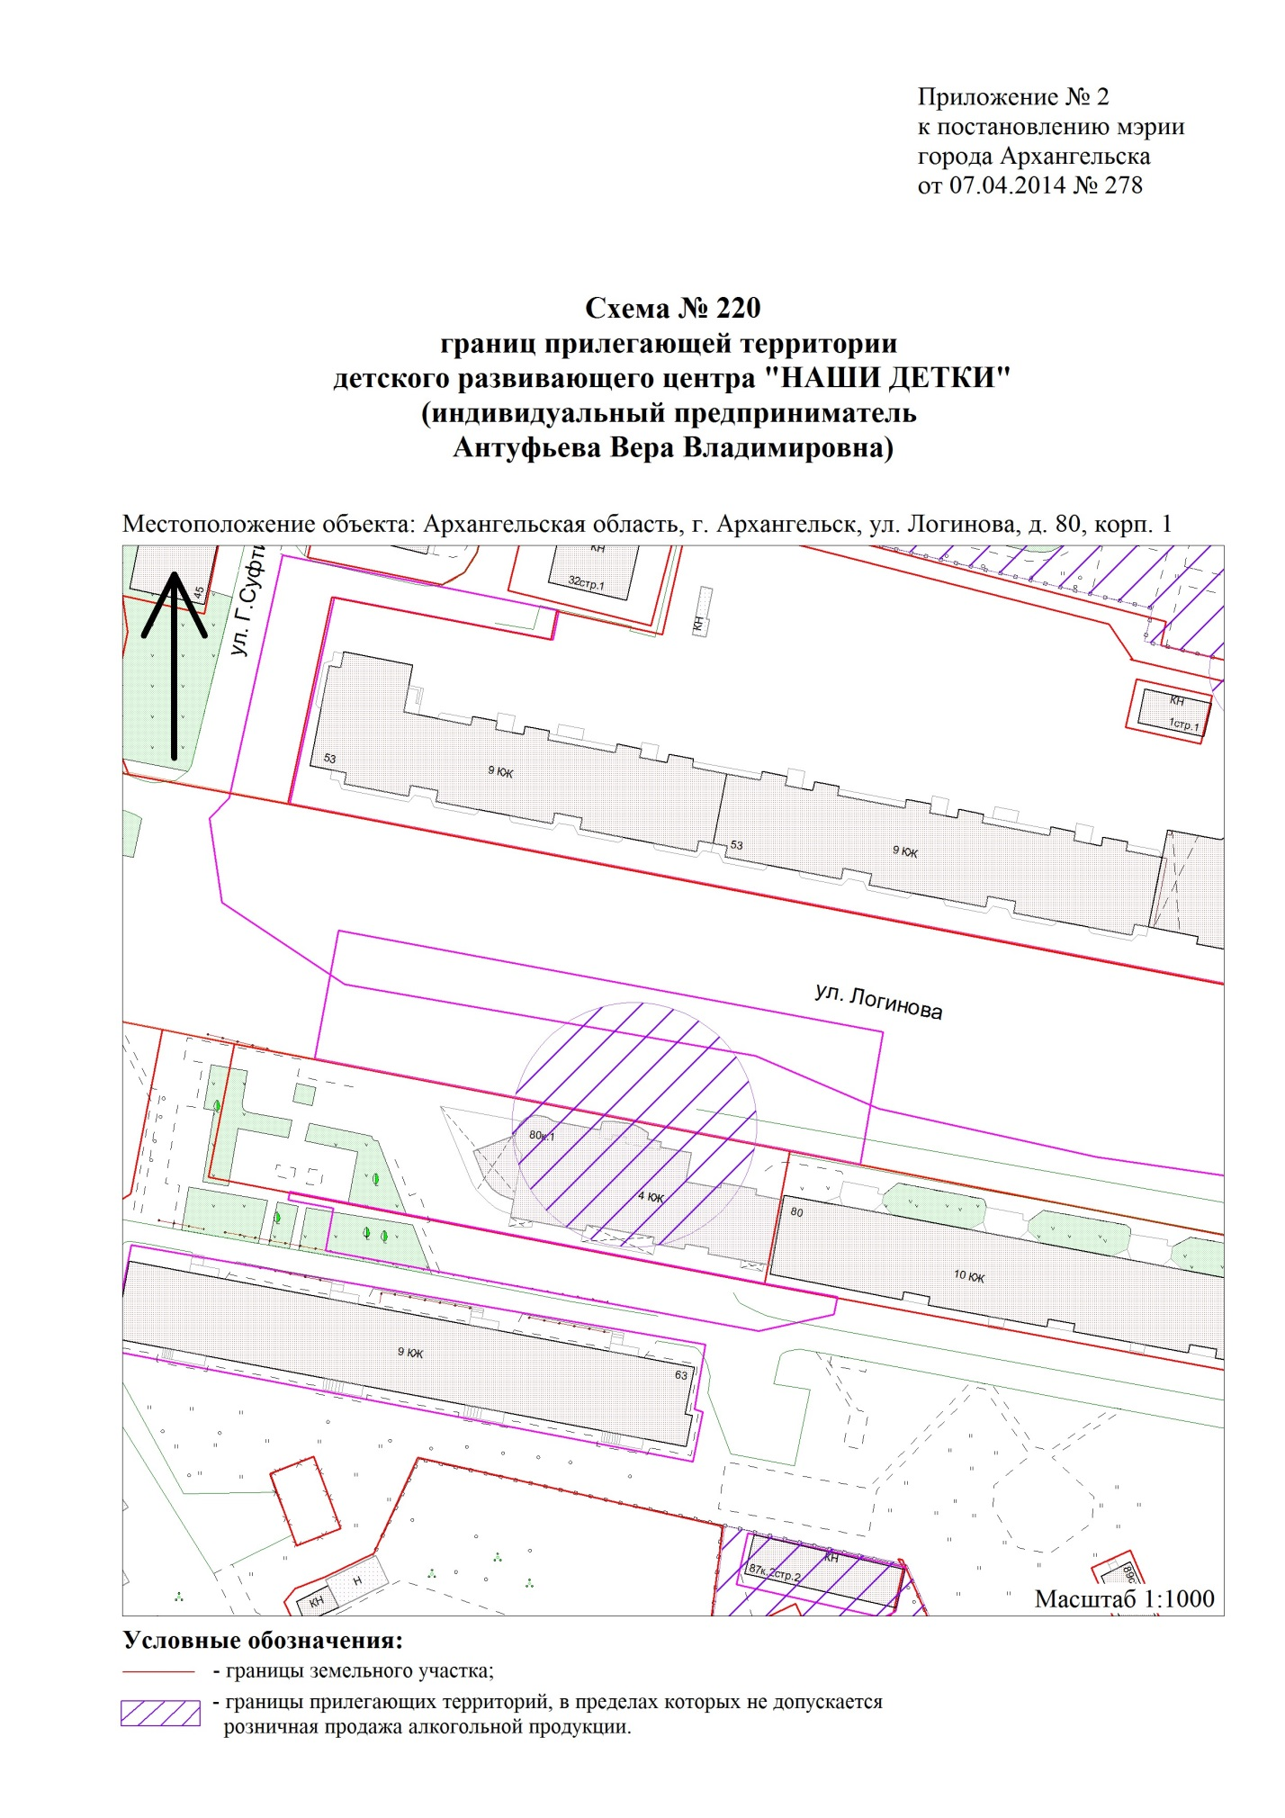
от 4 апреля 2022 г. № 632

"

".

_____________

